รายงานผลการปฏิบัติราชการประจำเดือน ของสถานีตำรวจภูธรลานสกา
ประจำเดือน พฤศจิกายน 2566
โครงการ/กิจกรรม | รายละเอียด | ระยะเวลาดำเนินการ | ผลการดำเนินการ | ภาพกิจกรรม | หน่วยงานที่รับผิดชอบ
1.โครงการ ขับขี่ปลอดภัย รักษาวินัยจราจร | 1.เพื่อให้ประชาชนในพื้นที่มีความรู้เกี่ยวกับกฎจราจร สามารถนำความรู้ไปปฏิบัติในการใช้รถใช้ถนนแต่ละครั้งได้ ถูกต้องและมีความปลอดภัย  2.ปลูกฝังและเสริมสร้างวินัยการจราจรแก่ประชาชนในพื้นที่  3.เพื่อให้ประชาชนในพื้นที่มีจิตสำนึกในการใช้รถใช้ถนนและเคารพกฎจราจรเพื่อป้องกันและลดอุบัติเหตุจราจร  4.ลงพื้นที่ รับทราบข้อมูลปัญหาด้านการจราจรของประชาชนในพื้นที่เพื่อเป็นแนวทางในการแก้ไขปัญหาด้านจราจรต่อไป  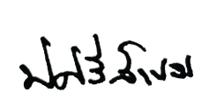  ตรวจแล้วถูกต้อง  พ.ต.อ.  (ประภาศ ศรีสังข์จร)  ผกก.สภ.ลานสกา | ต.ค.66-ก.ย.67 | - วันที่ 29 พ.ย.66 เวลา 11.00 น. พ.ต.ท.วินัย คงประพันธ์ รอง ผกก.ป.สภ.ลานสกา และเจ้าหน้าที่จราจรฯ บรรยายให้ความรู้เกี่ยวกับกฎจราจรและการใช้รถใช้ถนนอย่างปลอดภัยแก่ประชาชนในพื้นที่ ต.เขาแก้ว อ.ลานสกา  -ช่วยลดอุบัติเหตุจราจรที่เกิดขึ้นกับกลุ่มผู้สูงอายุในพื้นที่  -ทำให้กลุ่มผู้สูงอายุในพื้นที่มีความรู้เกี่ยวกับกฎจราจรมากยิ่งขึ้น | 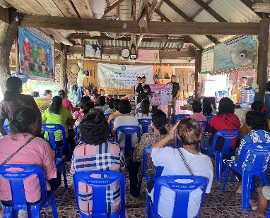  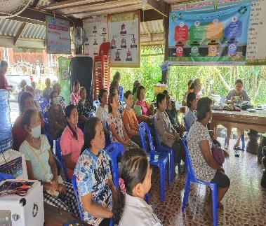  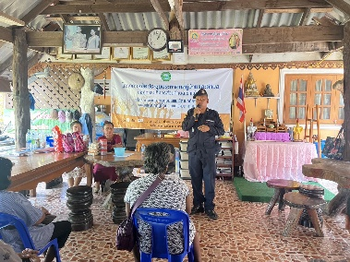 | จราจร

